**浙大宁波理工学院**

**信息科学与工程学院**

**2020–2021学年第1学期**

课程名称： 信号与系统

开课单位： 信息科学与工程学院

学生姓名： 　韩楚滢

学 号： 3190432002

专业班级： 电信191

评 分：

1、已申请github账号和匹配ssh密钥

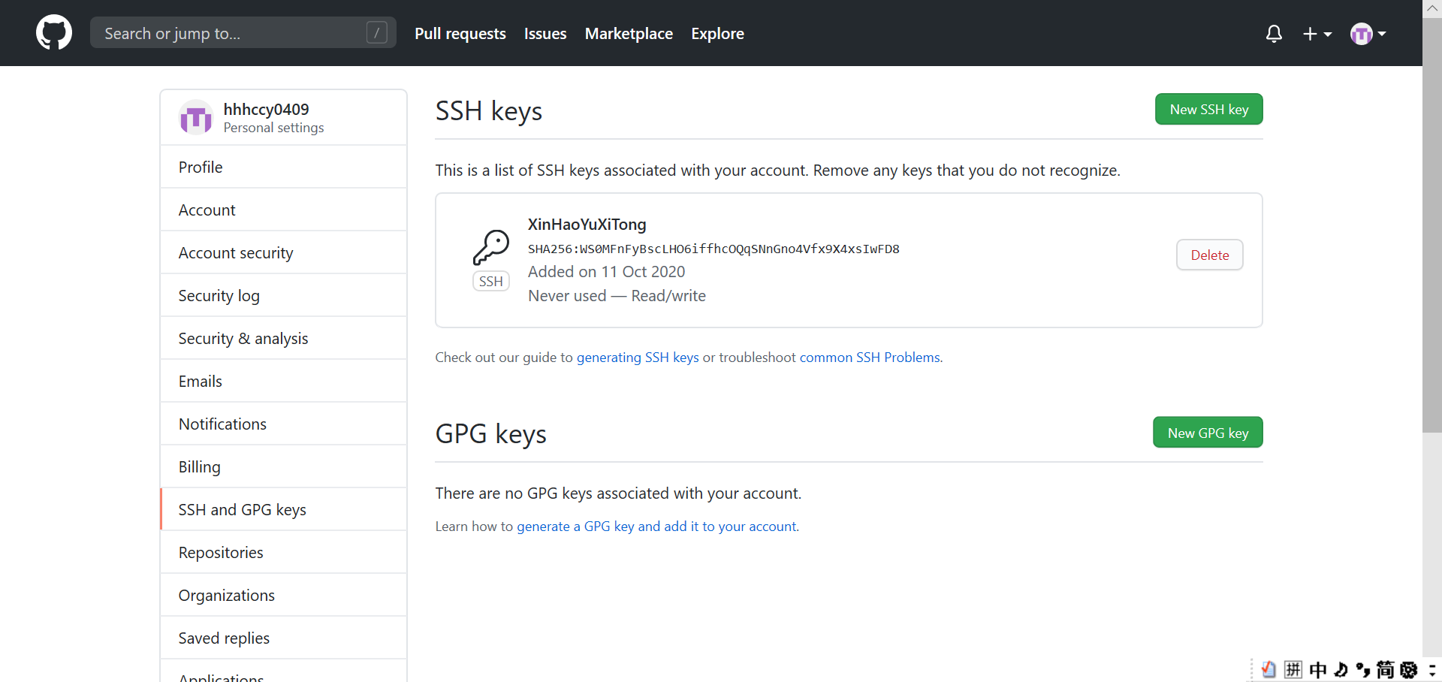

2、根据默认设置安装VS CODE和在已安装python编译器的情况下在VS CODE中安装python插件自动配置python环境



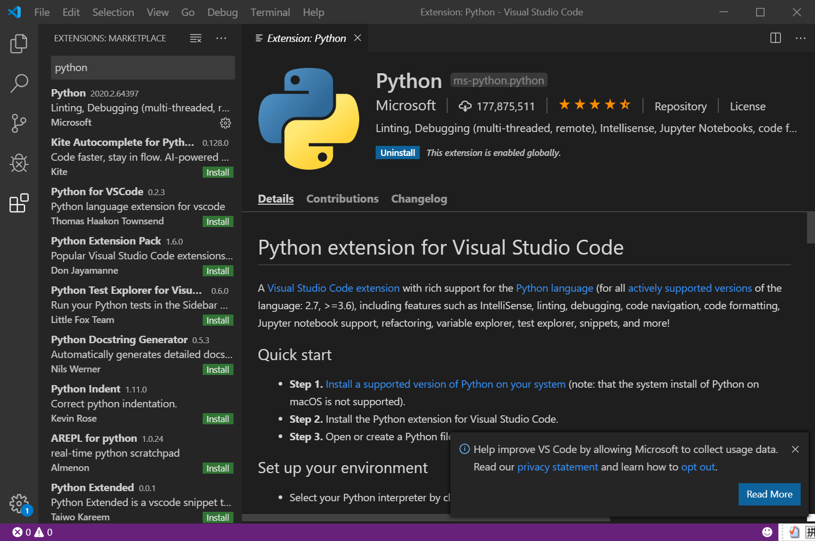

3、输入代码配置数据同步传输

